Извещение № 22000078540000000010

Опубликовано
Версия 1. Актуальная, от 28.11.2022
Дата создания
28.11.2022 13:08 (МСК+5)
Дата публикации
28.11.2022 13:09 (МСК+5)
Дата изменения
28.11.2022 13:09 (МСК+5)

Основные сведения об извещении
Вид торгов
Продажа (приватизация) государственного и муниципального имущества
Форма проведения
Публичное предложение
Наименование процедуры
продажа имущества посредством публичного предложения в электронной форме
Электронная площадка

РТС-тендер

Организатор торгов
Код организации
2200007854
ОКФС
14
Публично-правовое образование
Муниципальное образование Куйтунский район
Полное наименование
МУНИЦИПАЛЬНОЕ КАЗЕННОЕ УЧРЕЖДЕНИЕ "КОМИТЕТ ПО УПРАВЛЕНИЮ МУНИЦИПАЛЬНЫМ ИМУЩЕСТВОМ И ГРАДОСТРОИТЕЛЬСТВУ АДМИНИСТРАЦИИ МУНИЦИПАЛЬНОГО ОБРАЗОВАНИЯ КУЙТУНСКИЙ РАЙОН"
ИНН
3814009128
КПП
381401001
ОГРН
1053814001790
Юридический адрес
665302, ОБЛ. ИРКУТСКАЯ,Р-Н Куйтунский,РП. Куйтун,УЛ. КАРЛА МАРКСА д. Д. 18, кв. ОФИС 1
Фактический/почтовый адрес
665302, ОБЛ. ИРКУТСКАЯ,Р-Н Куйтунский,РП. Куйтун,УЛ. КАРЛА МАРКСА д. Д. 18, кв. ОФИС 1
Контактное лицо
Афанасьева Дарья Васильевна
Телефон
83953651973
Адрес электронной почты
kumi_kuitun@mail.ru

Сведения о правообладателе/инициаторе торгов
Организатор торгов является правообладателем имущества
Код организации
2200007854
ОКФС
14
Публично-правовое образование
Муниципальное образование Куйтунский район
Полное наименование
МУНИЦИПАЛЬНОЕ КАЗЕННОЕ УЧРЕЖДЕНИЕ "КОМИТЕТ ПО УПРАВЛЕНИЮ МУНИЦИПАЛЬНЫМ ИМУЩЕСТВОМ И ГРАДОСТРОИТЕЛЬСТВУ АДМИНИСТРАЦИИ МУНИЦИПАЛЬНОГО ОБРАЗОВАНИЯ КУЙТУНСКИЙ РАЙОН"
ИНН
3814009128
КПП
381401001
ОГРН
1053814001790
Юридический адрес
665302, ОБЛ. ИРКУТСКАЯ,Р-Н Куйтунский,РП. Куйтун,УЛ. КАРЛА МАРКСА д. Д. 18, кв. ОФИС 1
Фактический/почтовый адрес
665302, ОБЛ. ИРКУТСКАЯ,Р-Н Куйтунский,РП. Куйтун,УЛ. КАРЛА МАРКСА д. Д. 18, кв. ОФИС 1

Информация о лотах
СВЕРНУТЬ ВСЕ ЛОТЫ

Лот 1
ГАЗ-31105 идентификационный номер (VIN) Х9631105061344233, наименование (тип ТС) – легковой, категория ТС – В, год изготовления ТС – 2006, государственный регистрационный знак М927ОА38

Основная информация
Основание (наименование государственного органа, органа местного самоуправления, принявших решение о приватизации и реквизиты решения)
Дума муниципального образования Куйтунский район
Предмет торгов (наименование лота)
ГАЗ-31105 идентификационный номер (VIN) Х9631105061344233, наименование (тип ТС) – легковой, категория ТС – В, год изготовления ТС – 2006, государственный регистрационный знак М927ОА38
Описание лота
ГАЗ-31105идентификационный номер (VIN) Х9631105061344233, наименование (тип ТС) – легковой, категория ТС – В, год изготовления ТС – 2006, модель, № двигателя - *40621А*63093379*, шасси (рама) отсутствует, кузов (кабина, прицеп) № - 31105060122558, цвет кузова (кабины, прицепа) – буран, мощность двигателя, л.с. (кВт) – 99,0 кВт, рабочий объем двигателя, куб.см. 2285, тип двигателя – бензиновый, разрешенная максимальная масса, кг – 2000, масса без нагрузки, кг 1400, государственный регистрационный знак М927ОА38,
Извещение на электронной площадке (ссылка)
Сведения о предыдущих извещениях (сообщениях)
- 06.09.2022 года торги по ЛОТу№2 не состоялись, в связи с тем, что до окончания срока подачи заявок не была подана ни одна заявка на участие в аукционе (Протокол № № U22000078540000000006-1 о признании претендентов участниками аукциона по извещению № 22000078540000000006).
Начальная цена
45 000,00 ₽
Шаг аукциона
2 250,00 ₽
Размер задатка
9 000,00 ₽
Цена отсечения
22 500,00 ₽
Шаг понижения
4 500,00 ₽

Реквизиты счета для перечисления задатка
Получатель
ООО "РТС-тендер"
ИНН
7710357167
КПП
773001001
Наименование банка получателя
Филиал "Корпоративный" ПАО "Совкомбанк"
Расчетный счет (казначейский счет)
40702810512030016362
Лицевой счет
—
БИК
044525360
Корреспондентский счет (ЕКС)
30101810445250000360
Назначение платежа
Внесение гарантийного обеспечения по Соглашению о внесении гарантийного обеспечения, № аналитического счета _____________. Без НДС.
Срок и порядок внесения задатка
п. 12 информационного сообщения
Субъект местонахождения имущества
Иркутская область
Местонахождение имущества
Куйтунский район, р.п. Куйтун, ул. Карла Маркса, 18
Категория объекта
Легковые автомобили
Форма собственности
Муниципальная собственность
Порядок ознакомления с имуществом, иной информацией
п.п. 18,19 информационного сообщения
Обременения, ограничения
п. 29 информационного сообщения
Срок заключения договора
Не позднее чем через пять рабочих дней с даты проведения продажи посредством публичного предложения

Характеристики
Государственный регистрационный знак
М927ОА38
Дата государственного регистрационного знака
-
Год выпуска
2006
Мощность двигателя
99,0 кВт
Экологический класс
-
VIN номер
Х9631105061344233
Коробка передач
-
Привод
-
Объем двигателя
2285 куб.см.
Вид транспорта
Легковой
Марка
ГАЗ-31105
Модель
ГАЗ-31105
Пробег
-

Изображения лота
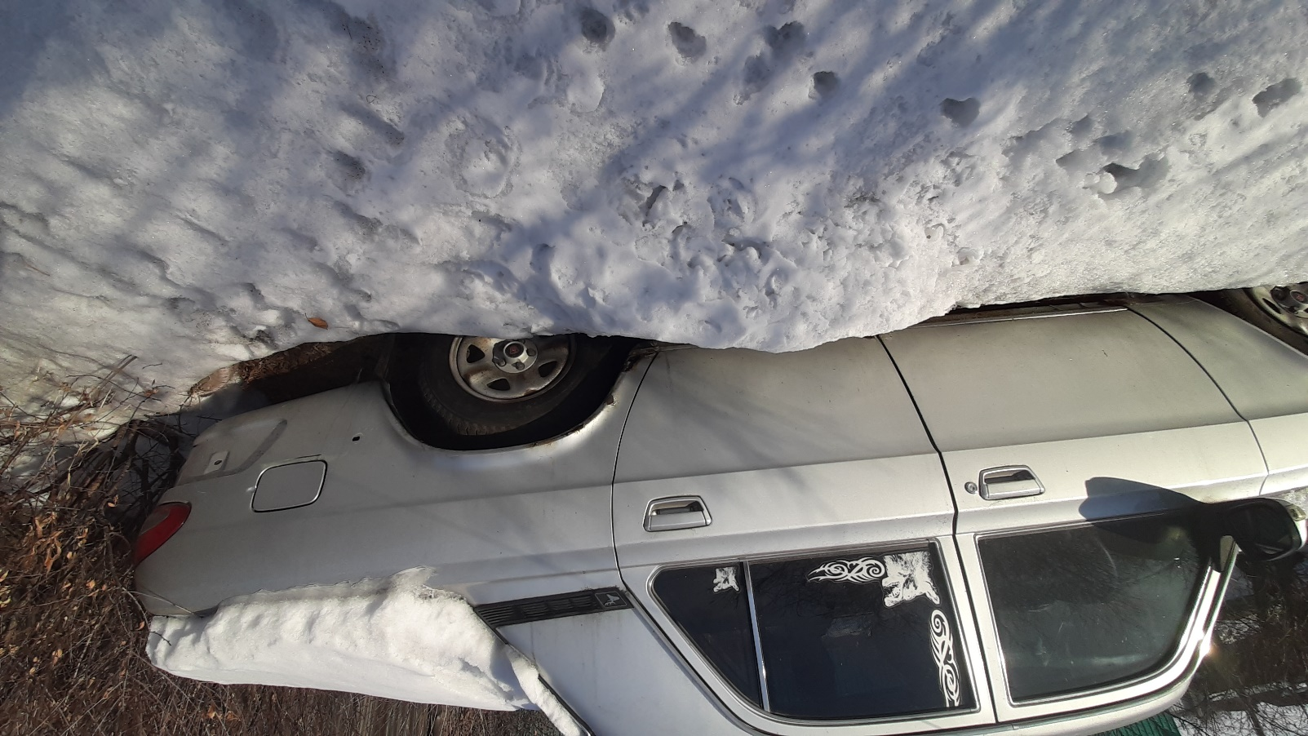

Документы лота
Решение думы 218 от 29.03.2022 прогнозный план приватизации на 2022.doc
188.00 Кб28.11.2022
Решение об условиях приватизации

Требования к заявкам
Требования к участникам
п.. п. 15, 20 информационного сообщения
Перечень документов
п. 16 информационного сообщения
Требования к документам
п.16 информационного сообщения
Ограничения участия отдельных категорий физ. и юр. лиц
п. 20 информационного сообщения

Условия проведения процедуры
Дата и время начала подачи заявок
29.11.2022 09:00 (МСК+5)
Дата и время окончания подачи заявок
25.12.2022 17:00 (МСК+5)
Порядок подачи заявок
п. 15 информационного сообщения
Дата рассмотрения заявок
26.12.2022
Дата и время проведения аукциона
29.12.2022 11:00 (МСК+5)
Порядок определения победителей
Победителем признается участник, который подтвердил цену первоначального предложения или цену предложения, сложившуюся на соответствующем «шаге понижения», при отсутствии предложений других участников
Место и срок подведения итогов
Продажа посредством публичного предложения в электронной форме состоится 29.12.2022 в 11 час. 00 мин. по местному времени. Место проведения электронного аукциона: электронная площадка: Общество с ограниченной ответственностью «РТС-тендер» (ООО «РТС-тендер») (https://www. rts-tender.ru/)

Документы
Распоряжение 35 от 25.11.2022 о проведении продажи посредством публичноного предложения.doc
75.00 Кб28.11.2022
Документация аукциона
Информационное сообщение публичное предложение.docx
78.74 Кб28.11.2022
Извещение
23-2022-1 Волга (Куйтун).pdf
1.80 Мб28.11.2022
Документация аукциона
Извещение о торгах.json
11.59 Кб28.11.2022

